БАШҠОРТОСТАН РЕСПУБЛИКАҺЫ КРАСНОКАМА РАЙОНЫ МУНИЦИПАЛЬ РАЙОН ХАКИМИӘТЕНЕҢ «МӘҒАРИФ БҮЛЕГЕ» МУНИЦИПАЛЬ ҠАҘНА УЧРЕЖДЕНИЕҺЫ  (Краснокама районы МРХ-нең «Мәғариф бүлеге» МҠУ) | 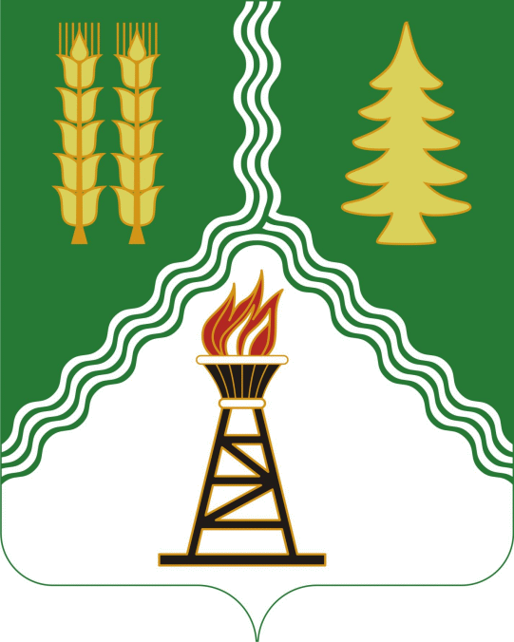 | МУНИЦИПАЛЬНОЕ КАЗЕННОЕ УЧРЕЖДЕНИЕ «ОТДЕЛ ОБРАЗОВАНИЯ» АДМИНИСТРАЦИИ  МУНИЦИПАЛЬНОГО РАЙОНА КРАСНОКАМСКИЙ РАЙОН  РЕСПУБЛИКИ БАШКОРТОСТАН  (МКУ «Отдел образования»  АМР Краснокамский район)
БОЙОРОҠ |  | ПРИКАЗ
« 13» октябрь 2021 й.  Николо-Березовка а. | № 542 | «13» октября 2021 г.  с. Николо-Березовка

Об итогах районного конкурса творческих работ
«Поздравь своего учителя»

На основании Положения районного конкурса творческих работ «Поздравь своего учителя» (приказ № 497 от 16.09.2021г.), п р и к а з ы в а ю:

1. Утвердить итоги районного конкурса творческих работ «Поздравь своего учителя».
2. Присудить следующие призовые места и наградить дипломами Отдела образования:
среди учащихся младших классов в номинации «Подарок учителю»:
1 место – Вершинин Тимофей, ученик МБОУ СОШ с. Музяк. Руководитель Пазюкова В.В.;
1 место – Закирова Энже, ученица МБОУ Школа-интернат с. Новый Каинлык. Руководитель Закирова Т.И.;
2 место – Кузьмин Егор, ученик МБОУ НОШ д. Кутлинка. Руководитель. Петрушкина Л.А.;
2 место – Воробьев Власий, ученик МБОУ СОШ с. Музяк. Руководитель: Гареева Л.В.;
2 место – Атыев Богдан, ученик МБОУ СОШ с. Куяново. Руководитель Андреева З.Д.;
3 место – Пектуганов Михаил, ученик ООШ д. Раздолье - филиал МБОУ СОШ с. Музяк. Руководитель Шамтиева В.А.;
3 место – Закирова Камилла, ученица МБОУ СОШ с. Куяново. Руководитель Фарсиева Ф.Р.;
3 место – Пектаева Азалия, ученица ООШ д. Раздолье - филиал МБОУ СОШ с. Музяк. Руководитель Хамитова М.Д.;
3 место – Илюшин Аркадий, ученик МБОУ Школа-интернат с. Арлан. Руководитель Ижбулдина А.К.;
3 место – Николаева Милена, ученица МБОУ СОШ с. Шушнур. Руководитель Валешина В.С.;
3 место – Гареева Виктория, ученица ООШ с. Кариево – филиал МБОУ Школа-интернат с. Арлан. Руководитель Амирова С.С.

Среди учащихся средних классов в номинации «Подарок учителю»:
1 место – Бибер Надежда, ученица МБОУ СОШ с. Николо - Березовка. Руководитель Хаматьянова Г.З.;
1 место – Нигматова Чулпан, ученица МБОУ СОШ с. Старая Мушта. Руководитель Разетдинова Л.Р.;
2 место – Ганиев Финат, ученик МБОУ СОШ с. Куяново. Руководитель Зайнитдинова Г.И.;
2 место – Петрова Элина, ученица МБОУ СОШ с. Шушнур. Руководитель Петрова В.В.;
2 место – Тойкиева Арина, ученица МБОУ ООШ д. Маняк. Руководитель Садыкова Л.Т.;
3 место – Гильмуллина Альмира, ученица МБОУ Школа-интернат с. Новый Каинлык. Руководитель Закирова Т.И.;
3 место – Нуртдинова Адиля, ученица МБОУ СОШ с. Старая Мушта. Руководитель Разетдинова Л.Р.;
3 место – Илибаева Ангелина, ученица МБОУ ООШ д. Маняк. Руководитель Салиева К.А.
Среди учащихся младших классов в номинации «Учитель и ученики»:
1 место – Шакирова Камилла, ученица МБОУ СОШ с. Староянзигитово. Руководитель Музафарова З.С.;
1 место – Шайхитдинова Татьяна, ученица МБОУ Школа-интернат с. Арлан. Руководитель Сайпушева Н.Ю.;
2 место – Давлетова Эмилия, ученица МБОУ Школа-интернат с. Арлан. Руководитель Ижбулдина А.К.;
2 место – Нурхакимова Ильвина, ученица МБОУ СОШ с. Старая Мушта. Руководитель Разетдинова Л.Р.;
3 место – Дьячкова Дарина, ученица ООШ с. Кариево – филиал МБОУ Школа-интернат с. Арлан. Руководитель Пазюкова Н.А.
3 место – Щербакова Мария, ученица ООШ с. Кариево – филиал МБОУ Школа-интернат с. Арлан. Руководитель Пазюкова Н.А.
Среди учащихся средних классов в номинации «Учитель и ученики»:
1 место – Белай Дарья, ученица МБОУ СОШ с. Шушнур. Руководитель Александрова Л.А.;
1 место – Нурхакимова Алиана, ученица МБОУ СОШ с. Старая Мушта. Руководитель Разетдинова Л.Р.;
2 место – Габдрахманова Гульназ, ученица МБОУ СОШ с. Староянзигитово. Руководитель Музафарова З.С.;
2 место – Килина Дарья, ученица МБОУ СОШ с. Николо - Березовка. Руководитель Изергина Л.Д.;
2 место – Хабибуллина Назгуль, ученица МБОУ Школа-интернат с. Новый Каинлык. Руководитель Глимьянов И.Р.;
3 место – Насертдинов Рафаэль, ученик МБОУ СОШ с. Староянзигитово. Руководитель Музафарова З.С.;
3 место – Шайситдикова Раушания, ученица МБОУ СОШ с. Новонагаево. Руководитель Баутдинова Ф.Ф.
3 место – Мусина Эльвина, ученица МБОУ СОШ с. Музяк. Руководитель Петрушкин Г.В.
3. Наградить Почетной грамотой отдела образования за активное участие:
- Ахметову Стеллу, ученицу МБОУ СОШ с. Куяново. Руководитель Гильфанова И.В.;
- Камекаеву Изольду, ученицу МБОУ ООШ д. Маняк. Руководитель Шамыкаева А.А.;
- Сатыеву Марию, ученицу МБОУ Школа-интернат с. Арлан. Руководитель Сайпушева Н.Ю.;
- Коллектив учащихся 4 класса ООШ д. Раздолье - филиал МБОУ СОШ с. Музяк. Руководитель Хайбрахманова Ч.М.;
- Мустафина Данила, ученика МБОУ СОШ с. Шушнур. Руководитель Валешина В.С.;
- Лукманову Ильверу, ученицу МБОУ Школа-интернат с. Новый Каинлык. Руководитель Глимьянов И.Р;
- Мартынову Ирину, ученицу МБОУ Школа-интернат с. Новый Каинлык. Руководитель Глимьянов И.Р.
4. Руководителям образовательных организаций обсудить итоги конкурса в коллективах и рассмотреть возможность поощрения педагогов, подготовивших конкурсные материалы.
5. Контроль за исполнением и ознакомлением с приказом возложить на директора МБУ ДО ЦДТ «Созвездие» А.А. Агиеву.

Начальник И. И. Хафизов

А.А. Агиева
7-65-72

